**小组名称：**_____三个Joker组_______

**插值拟合课程小论文**

|  |  |  |  |  |  |
| --- | --- | --- | --- | --- | --- |
| **考核内容** | | 模型的合理性 | 程序编写质量 | 论文的写作质量 | 课程论文排版情况 |
| **权重** | | 0.3 | 0.3 | 0.3 | 0.1 |
| **评分标准** | **90-100** | 模型很合理 | 无错误或有极少错误 | 质量很好 | 排版很合理 |
| **80-89** | 模型合理 | 有少量错误 | 质量好 | 排版合理 |
| **70-79** | 模型较为合理 | 有较多处错误 | 质量较好 | 排版较为合理 |
| **60-69** | 模型基本合理 | 有多处错误 | 质量一般 | 排版基本合理 |
| **0-59** | 模型不合理 | 有很多错误 | 质量不好 | 排版不合理 |
| **单项得分** | a | b | c | d |
| **合计** | (a+b+c)*0.3+d*0.1 | | | |

注：

1. 请论文小组在本页第一行填写小组的名称。
2. 请评分的同学在成绩登记网址上根据评分标准填写分数。成绩登记网址为：https://f.kdocs.cn/g/J7TQSCFA/ ，这个网址仅为本次论文评分使用。
3. 评分标准中的一些用词（例如：很合理、合理、好）较为模糊，这是此类评分的特点。大家自行把握尺度。
4. 实际打分时，每个指标的分数不要低于55分，即写的再差也不要低于55分。
5. 大家在学习通上下载本文件后，格式可能会发生变化，请大家自行调整。
6. 提交作业时，只需要小组队长提交即可，小组其他人不需要重复提交。

乙醇偶合制备 C4 烯烃

摘要

本文针对乙醇催化偶合制备C4烯烃的工艺优化问题，本文基于附件1和附件2的实验数据，建立了温度与乙醇转化率、C4烯烃选择性的数学模型。通过多项式拟合和三次样条插值方法，分析了21种催化剂组合（A1–A14，B1–B7）的性能随温度的变化规律，并对350℃时的动态反应数据进行时间序列分析。结果表明，乙醇转化率随温度升高呈非线性增长，A系列催化剂在高温（>340℃）下转化率最高达86.4%（A3，450℃），B系列催化剂在低温（<320℃）时选择性更稳定（平均45%）；350℃时C4烯烃选择性随时间增长呈下降趋势。

**关键词：**A.B系列催化剂，乙醇转化率，C4烯烃选择性，多项式拟合，滑动平移法

1. 问题简介

C4烯烃广泛应用于化工产品及医药的生产，乙醇是生产制备C4 烯烃的原料。在制备过程中，催化剂组合（即：Co负载量、Co/SiO2和HAP装料比、乙醇浓度的组合）与温度对C4烯烃的选择性和C4烯烃收率将产生影响（名词解释见附录）。

因此通过对催化剂组合设计，探索乙醇催化偶合制备C4烯烃的工艺条件具有非常重要的意义和价值。

某化工实验室针对不同催化剂在不同温度下做了一系列实验，结果如附件1 和附件2所示。请通过数学建模完成下面的问题：

对附件1中每种催化剂组合，分别研究乙醇转化率、C4烯烃的选择性与温度的关系，并对附件2中350度时给定的催化剂组合在一次实验不同时间的测试结果进行分析。



**名词解释与附件说明**

**温度：**反应温度。

**选择性：**某一个产物在所有产物中的占比。

**时间：**催化剂在乙醇氛围下的反应时间，单位分钟（min）。

**Co负载量：**Co与SiO2的重量之比。例如，“Co负载量为1wt%”表示Co

与SiO2的重量之比为1:100，记作“1wt%Co/SiO2”，依次类推。

**HAP：**一种催化剂载体，中文名称羟基磷灰石。

**Co/SiO2和HAP装料比：**指Co/SiO2和HAP的质量比。例如附件1中编号为A14的催化剂组合“33mg 1wt%Co/SiO2-67mg HAP-乙醇浓度 1.68ml/min”指Co/SiO2和HAP 质量比为33mg：67mg且乙醇按每分钟1.68毫升加入，依次类推。

**Co/SiO2和HAP质量比为33mg：**67mg且乙醇按每分钟1.68毫升加入，依次类推。

**乙醇转化率：**单位时间内乙醇的单程转化率，其值为100%(乙醇进气量-乙醇剩余量)/乙醇进气量。

**C4烯烃收率：**其值为乙醇转化率C4烯烃的选择性。

**附件1：**性能数据表。表中乙烯、C4烯烃、乙醛、碳数为4-12脂肪醇等均为反应的生成物；编号A1~A14的催化剂实验中使用装料方式I，B1～B7的催化剂实验中使用装料方式II。

**附件2：**350度时给定的某种催化剂组合的测试数据**。**

1. 问题分析

**1数据特征：附件1**实验数据存在离散性和非均匀分布（如温度间隔不固定），需通过插值或拟合方法构建连续函数关系；

**2模型选择：多项式拟合**：适用于光滑趋势分析，但需防范过拟合；

**3动态分析：**对附件2的时间序列数据，采用滑动平均法提取趋势特征。

1. 模型假设

1实验数据无显著测量误差；

2温度是影响乙醇转化率和选择性的主要因素，其他变量（如压力）恒定；

3催化剂组合间的交互作用可忽略。

1. 符号说明

T表示催化剂反应温度,单位为℃

ƞ表示乙醇的转化率，单位为％

S表示C4烯烃选择性，单位为％

t表示反应的时间，单位为min

1. 模型建立

**一，建立温度与乙醇的转化率和C4烯烃选择性的关系**

1对附件1中每种催化剂组合，采用以下方法建模：

**多项式拟合**：  
乙醇转化率模型：**ƞ（T）=a0 +a1T +a2T2+...+anTn**

通过最小二乘法确定系数**a**i，并选择最优阶数**n**

#### 二，350℃时动态分析

1对附件2数据，定义滑动平移模型

分析乙醇转换率随时间的变化趋势.

1. 模型求解结果及分析

#### 6.温度对反应性能的影响(仅综合分析)

**乙醇转化率**：

A系列催化剂（装料方式I）在高温下表现优异，如A3（200mg 1wt%Co/SiO2- 200mg HAP-乙醇浓度0.9ml/min）在450℃时转化率达86.4%；如图

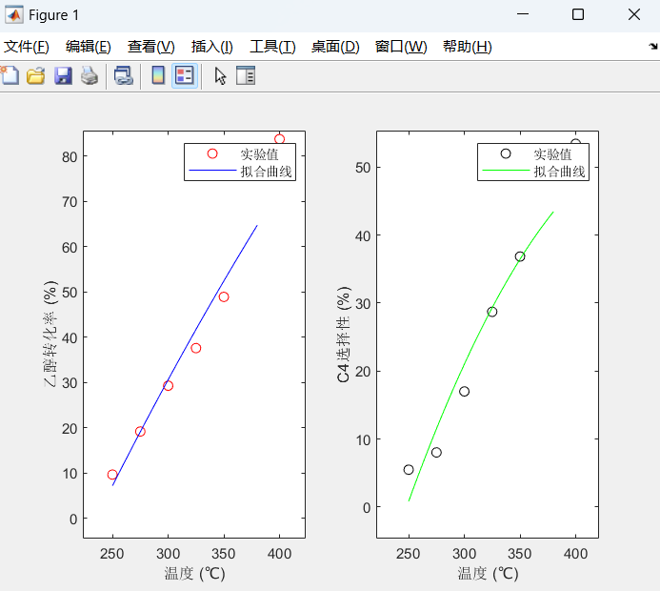

B系列催化剂（装料方式II）在低温（250–300℃）时转化率增速平缓，但高温下提升显著（如B7在400℃时转化率69.4%）。如图

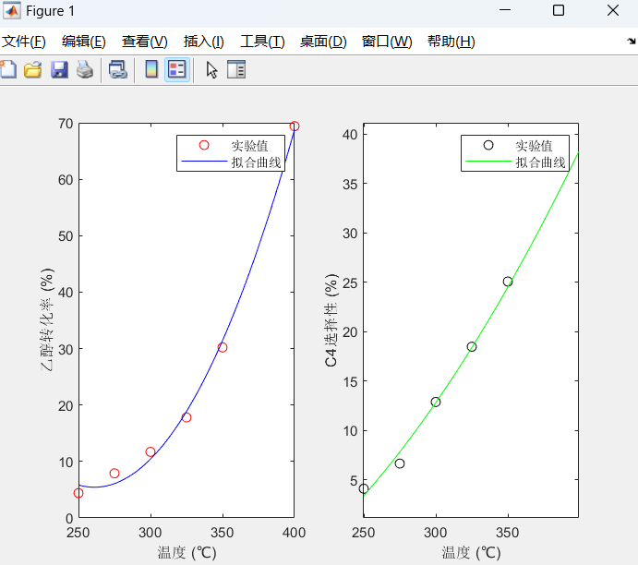

**C4烯烃选择性**：

高Co负载量（5wt%）催化剂（如A6）选择性较低（37.33% @400℃），低负载量（0.5wt%）催化剂（A4）选择性随温度升高显著提升（41.02% @400℃）；

装料比影响显著，A14（33mg Co/SiO2:67mg HAP）选择性低于A13（67mg Co/SiO2:33mg HAP）。



#### 6.2 350℃动态反应分析

**乙醇转化率**：随时间延长从43.5%（20min）降至29.9%（273min），表明催化剂活性逐渐下降；

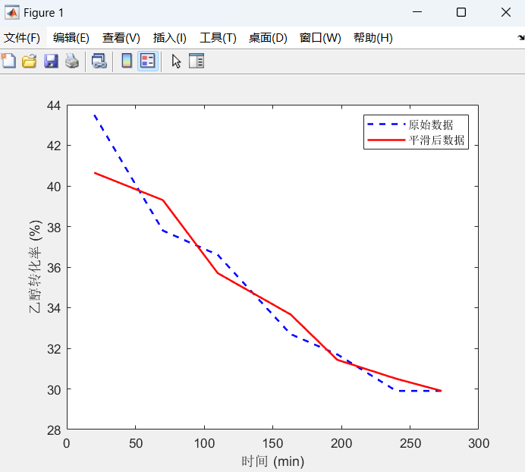

由图可以看出，乙醇转化率随时间增加而下降，说明两者成负相关。

附录（程序代码）

**对于附件1的数据**

以下仅给出对于A1催化组的模型建立代码(其他催化组可以通过替换数据来建立相关模型)：

% 数据读取（催化剂A1）

TA1 = [250 275 300 325 350]; % 温度数据

X = [2.07 5.85 14.97 19.68 36.80]; % 乙醇转化率

S = [34.05 37.43 46.94 49.7 47.21]; % C4选择性

% 多项式拟合（二次）

p_ X = polyfit(TA1, X, 2); %乙醇转化率与温度的函数多项式的系数

p_S = polyfit(TA1, S, 2); %C4选择性与温度的函数多项式的系数

% 插值

TA1_fine = 250:2:380;

X_fit = polyval(p_X, TA1_fine);

S_fit = polyval(p_S, TA1_fine);

% 绘图

figure;

subplot(1,2,1);

plot(TA1, X, 'ro', TA1_fine, X_fit, 'b-');

xlabel('温度 (℃)'); ylabel('乙醇转化率 (%)');

legend('实验值', '拟合曲线');

subplot(1,2,2);

plot(TA1, S, 'ko', TA1_fine, S_fit, 'g-');

xlabel('温度 (℃)'); ylabel('C4选择性 (%)');

legend('实验值', '拟合曲线');

**对于附件2的数据**

给出以下代码建立滑动平移模型：

% 时间序列数据平滑

T=[20 70 110 163 197 240 273]; % 时间（min）

ƞ= [43.5 37.8 36.6 32.7 31.7 29.9 29.9];%乙醇转化率

ƞ_smooth = movmean(ƞ, 3); % 3点移动平均

% 绘图

figure;

plot(t, ƞ, 'b--', t, ƞ_smooth, 'r-', 'LineWidth', 1.5);

xlabel('时间 (min)'); ylabel('乙醇转化率 (%)');

legend('原始数据', '平滑后数据');